**Муниципальное автономное учреждение дополнительного образования**

**«Детский оздоровительно-образовательный Центр психолого-педагогической**

**помощи «Остров»**

**Проект**

**«Стартовая школа»**

**(тематические консультации для родителей детей в возрасте от0 до 3 лет)**

**Социально-эмоциональное развитие ребенка средствами музыки,**

**развитие музыкальных способностей, речи, внимания, памяти**

Прежде чем говорить о роли музыки в социально-эмоциональном развитии ребенка, давайте определим суть самого понятия «социально-эмоциональное развитие».

Нетрудно заметить, что сам термин состоит из двух составляющих: социальное и эмоциональное развитие.

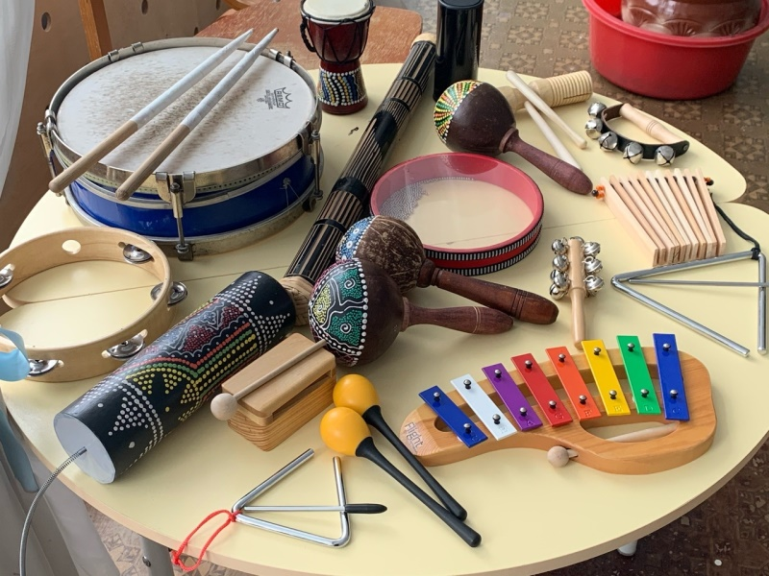Что же такое ***социальное развитие*** ребенка? Это вхождение маленького человека в мир взрослых людей (близких и неблизких), а также других детей, освоение норм и правил человеческого общежития. Другими словами – это установление и развитие связей и отношений с другими людьми.

***Эмоциональное развитие*** включает в себя накопление ребенком эмоционального опыта (различных переживаний и эмоций), развитие способности к их проявлению, развитие способности к эмпатии (способности к сочувствию, сопереживанию), формирование и развитие словаря эмоциональной лексики.

Таким образом, ***социально-эмоциональное развитие*** ребенка – это развитие у ребенка осознанного эмоционально - положительного отношения к себе, другим людям, окружающему миру, умение понимать эмоциональное состояние самого себя и других людей, формирование навыков общения и сотрудничества.

Каким же образом музыка может нам помочь в этом?

В последнее время проводится большое количество исследований, показывающих связь общего развития ребенка с развитием его музыкальных способностей, положительное влияние, которое оказывают на ребенка занятия музыкой.

Известный советский психолог Лев Семенович Выготский считал, что развитие психических функций (памяти, мышления, речи и др.) неотделимо от развития эмоциональной сферы ребенка.

Музыка эмоциональна по своей сущности, и поэтому занятия музыкой дают прекрасную возможность развития эмоциональной сферы, особенно в детстве.

Музыкальные занятия с детьми дошкольного возраста включают в себя различные виды музыкальной деятельности: слушание музыки, пение, движение под музыку (упражнения, игры, танцы, хороводы), игру на детских шумовых инструментах.

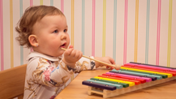

Чтобы научиться управлять своими эмоциями, необходимо сначала разобраться в них.

Слушая музыкальные произведения различного содержания, ребенок знакомится с многообразием человеческих чувств, переживаний и эмоций.

Музыка становится своеобразным «каналом связи» между духовным опытом человечества и внутренним миром ребенка.

Известно, что при помощи движения ребенок познает мир. Поэтому движение под музыку – одна из важных составляющих музыкальных занятий с детьми. Дети не только учатся выполнять под музыку различные виды движений (ходьба, бег, прыжки, поскоки, танцевальные движения), что, безусловно, способствует развитию крупной моторики, координации движений, пространственных представлений (право-лево, вперед-назад и т.д.). С помощью пластики, жестов они учатся передавать содержание музыки, ее характер. Нередко музыка становится той невербальной формой, через которую ребенку легче всего выразить свое эмоциональное состояние: он «говорит» о том, что чувствует без привлечения слов, с помощью пластики, жестов, мимики, игры на музыкальных инструментах.

Те дети, которые научились ясно выражать свои эмоции, так же успешно распознают эмоции других людей.

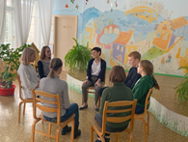Развитие эмоций и чувств связано с развитием и других психических процессов и в наибольшей степени – с речью. С помощью речи происходит осознание ребенком своих чувств и эмоций, управление ими.

Пение, различные речевые и фонопедические упражнения, используемые на музыкальных занятиях, развивают дыхание, способствуют развитию речи.

Различные игры по правилам развивают у детей произвольное внимание (способность управлять своими действиями, контролировать их), умение вовремя вступить в игру, соблюдать её условия.

Совместная музыкальная деятельность (исполне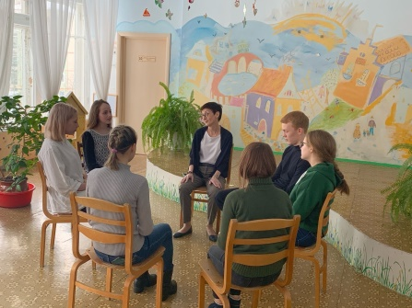ние песен, танец, игра на музыкальных инструментах) способствует налаживанию общения со сверстниками и взрослыми, учит соотносить свои действия с деятельностью других.

Освоение новых для него видов деятельности требует от ребенка мобилизации возможностей памяти, речи, внимания, моторики. Поэтому естественно, что на занятиях музыкой происходит развитие всех этих психических процессов.

Кроме того, на музыкальных занятиях у детей развивается звуковысотный и тембровый слух, чувство ритма.

У многих детей только в процессе непосредственной музыкальной деятельности начинают проявляться музыкальные способности. Первыми из музыкальных способностей проявляются музыкальная отзывчивость на музыку и музыкально-ритмическое чувство.

С накоплением музыкального опыта происходит и развитие музыкальных способностей.

Возможность раннего проявления музыкальных способностей зависит не только от задатков ребенка, но и от степени «музыкальности» той среды, которая окружает ребенка в первые годы его жизни.

Значение музыки в развитии ребенка трудно переоценить, поскольку в процессе музыкальной деятельности развиваются и совершенствуются его эмоциональная сфера, двигательные, сенсорные и речевые функции, формируются навыки общения.

И чем раньше начинаются музыкальные занятия, тем эффективнее их воздействие на ребенка.

***Лиманская Наталья Сергеевна–***

***педагог дополнительного образования,***

***музыкальный терапевт***